**README FUNDACIÓN UNIVERSIDAD**

Este proyecto es una aplicación web hecha para una fundación, permite realizar de manera eficiente y efectiva la recolección y entrega de donaciones. Se hizo con el fin de sistematizar procesos que antes se llevaban de forma manual. En este proyecto se trabaja con diferentes roles, dando acceso a diferentes opciones que posibilitan un manejo de la información de manera segura.

## Instalación

1. Utilice visual Visual Studio 2022 para poder ejecutar el proyecto: [Descargar](https://visualstudio.microsoft.com/es/vs/)
2. Instale MySQL Community Server 8.0.31: [Descargar](https://dev.mysql.com/downloads/mysql/)

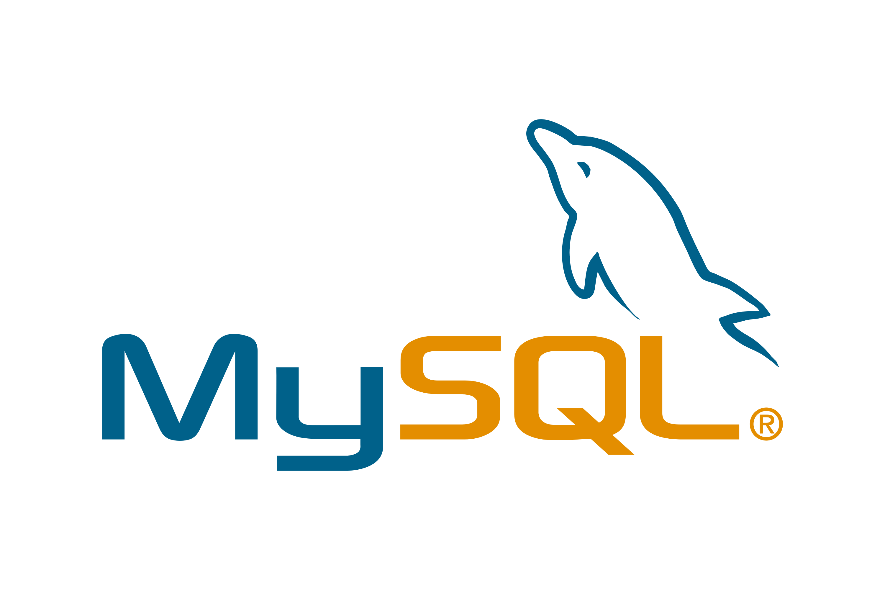

1. Descargue el proyecto comprimido en .zip: [Descargar](https://drive.google.com/drive/folders/1bBB4puZXWH_m8i-lqDofdnKC6ok2tKdB?usp=sharing)
2. 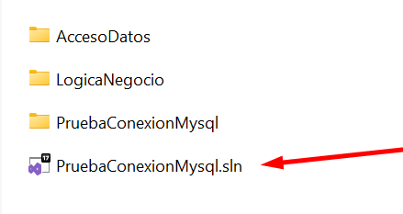Descomprima él .zip y abra la solución desde visual studio 2022
3. Ejecute el proyecto

1. Observe el proyecto en ejecución en la dirección:

<https://localhost:7198/>

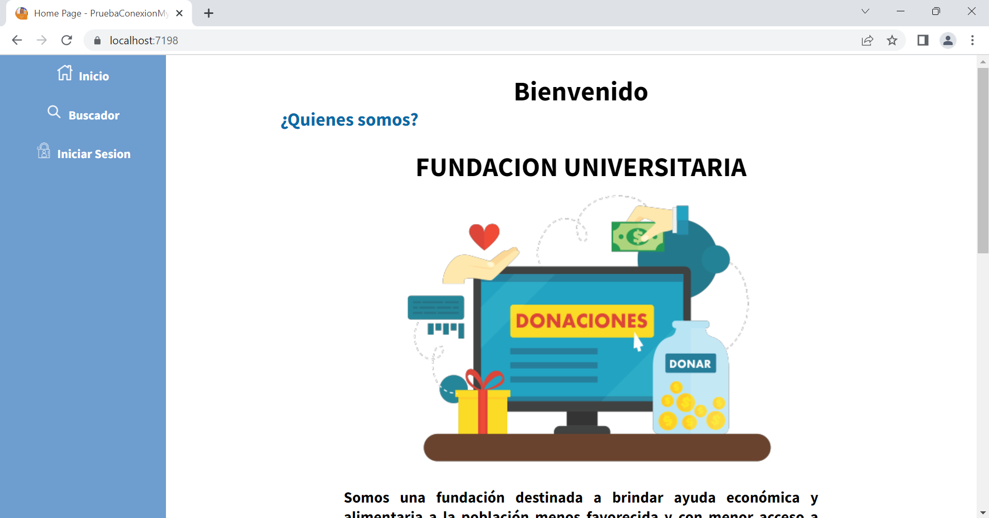

## Funcionalidades del proyecto

## Permite la gestión de funcionarios que tiene acceso a la aplicación web

## Permite la gestión de donaciones tanto para entrega como para recolección

## Permite la gestión de eventos

## Permite la gestión de inventario

## Cuenta con la opción de generar diversos reportes

## Tecnologías utilizadas

## .Net core 6

## MySQL

## JavaScript

## HTML 5

## CSS

## Autores

## Alejandro Toledo([GitHub](https://github.com/Deathlezz300))

## Miguel Calderón ([GitHub](https://github.com/Miguel-Calderon-Gutierrez))

## Licencia

* Licencia Pública General GNU ([Más información](https://www.gnu.org/licenses/gpl-3.0.html))